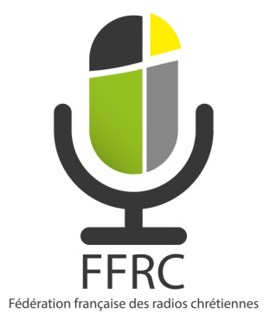
Synthèse Entretien Annuel

Année évaluée : 20...
Nom, prénom :

Responsable hiérarchique :

Date de l’entretien :

Année évaluée :

Appréciation Globale de la Maitrise du poste :

1 Dépasse la maîtrise 3 Maîtrise partielle
2 Maîtrise globale 4 Absence de maîtrise

Commentaires sur l’appréciation

Objectifs pour l’année 2016:

Métiers

Comportementaux

Développement professionnel :
Besoin de formation

Formation demandée

Responsable hiérarchique :

